Карта целевого состояния процесса «Подготовка детей к прогулке»
Старший дошкольный возраст, 20 детей.
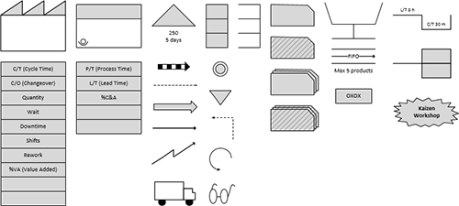
Повторение алгоритма
Алгоритм на каждом шкафчике
Дети
15 сек
Выход на улицу
1 минута
Посещение туалетной комнаты по подгруппам
1 мин
Движение к шкафчику
1 минута
Взять одежду и одеть, убрать сменную
6 минут
Помощь взрослого
1 минута
15 сек 15 сек 15 сек 15 сек

15 с 15 с 15 с 15 с 15 с
1 минута 1 минута 6 минут 1 минута 1 минута

Время протекания процесса (ВПП)=11 минут 15 секунд

